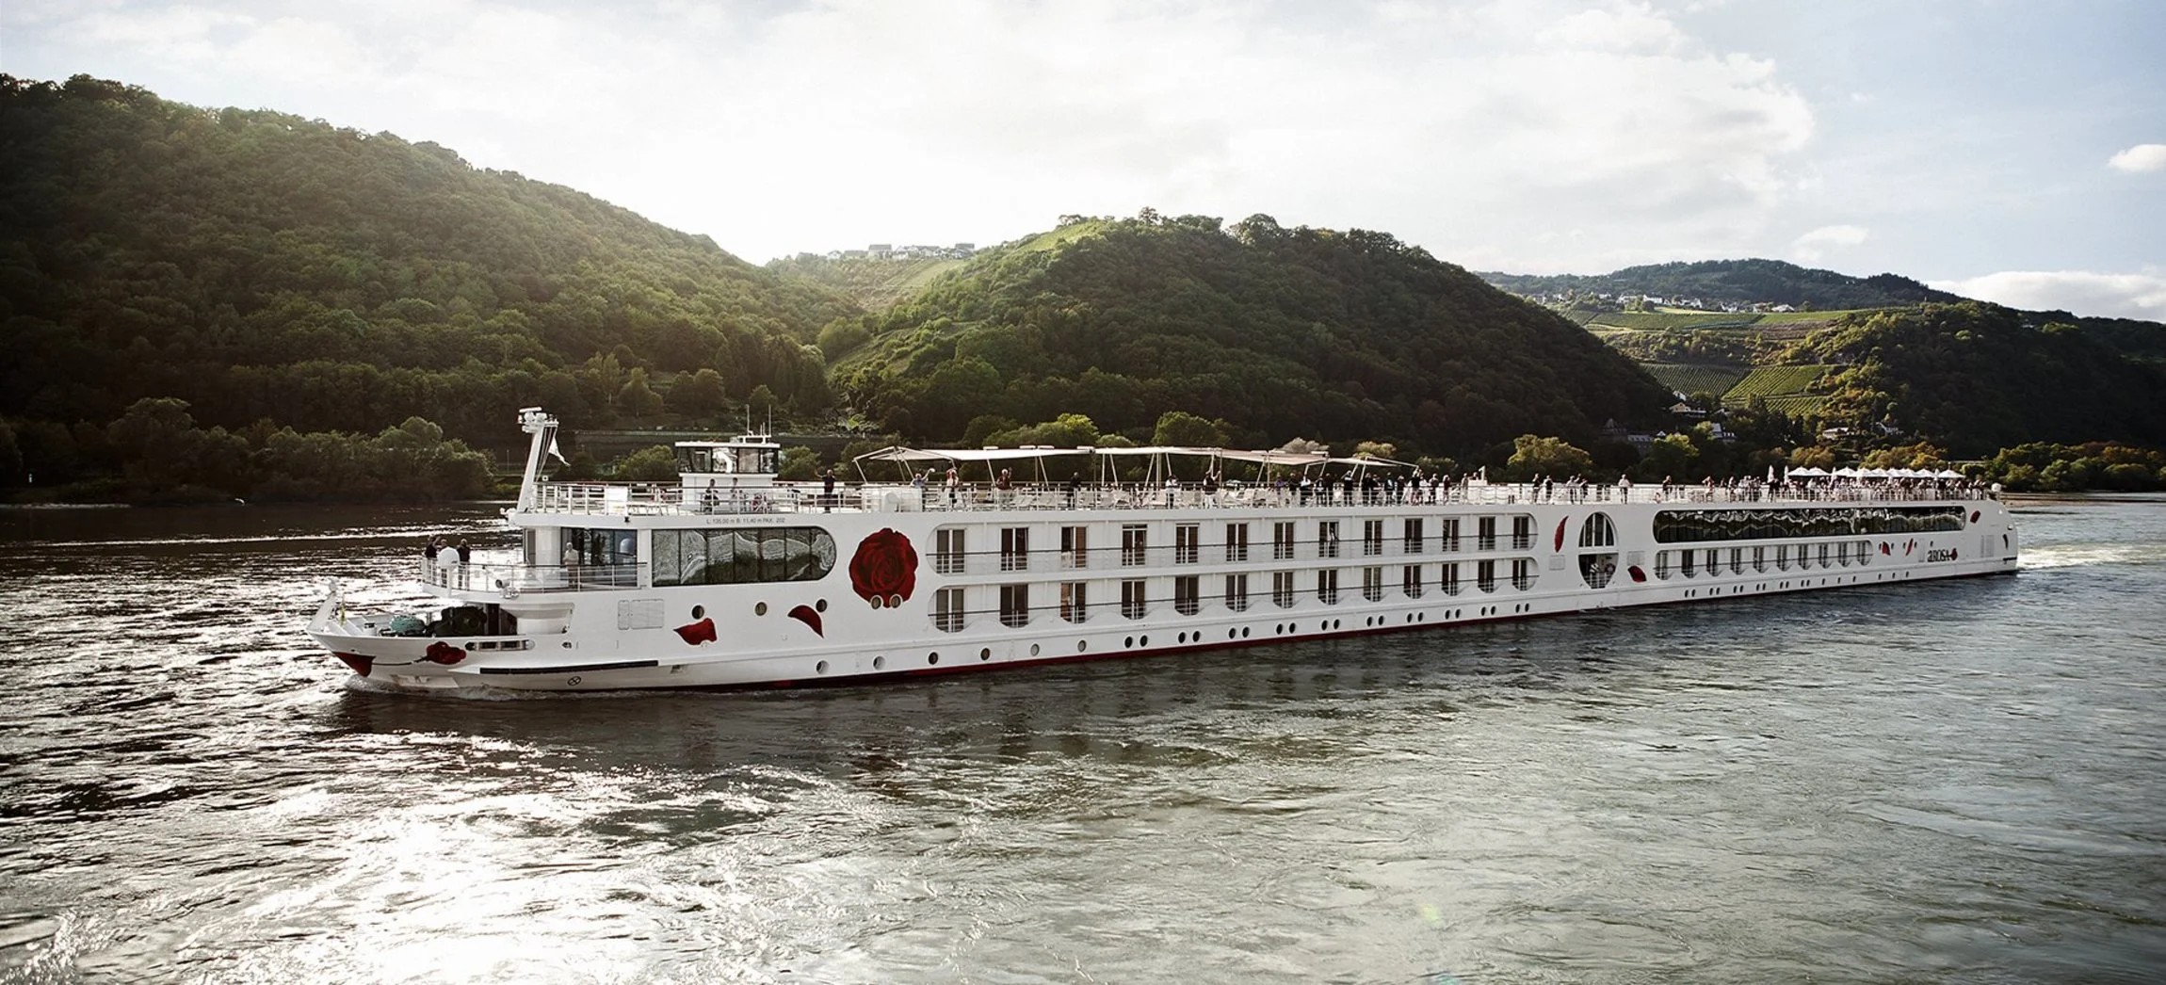
ROTEIRO DE CRUZEIRO FLUVIAL
RENO: CHARME URBANO E MOINHOS DA HOLANDA
Rhine Urban Charm & Windmills 2027
5 noites · Duisburgo · Roterdã · Amsterdã · Nijmegen · Duisburgo

DESTAQUES DA VIAGEM
❖ Roterdã e sua arquitetura marítima moderna à beira do Mosa
❖ Amsterdã, seu charme multicultural e o histórico bairro dos canais
❖ Nijmegen, a cidade mais antiga dos Países Baixos
❖ Um dia de relaxar a bordo, com vista para a paisagem holandesa
❖ Um roteiro perfeito para conhecer o charme urbano da Holanda
❖ Sistema Premium All-Inclusive a bordo
A bordo do A-ROSA AQUA ou A-ROSA BRAVA · Navegação fluvial Premium All-Inclusive
DUISBURGO · ROTERDÃ · AMSTERDÃ · NIJMEGEN

SOBRE O ROTEIRO
Um cruzeiro fluvial de 5 noites pelo Reno rumo ao charme urbano da Holanda: Roterdã, com sua arquitetura marítima moderna; Amsterdã, com seus canais históricos e museus badalados; e Nijmegen, a cidade mais antiga dos Países Baixos. Um roteiro completo que ainda reserva um dia inteiro para relaxar a bordo, com vista para moinhos e paisagens holandesas, antes do retorno a Duisburgo.
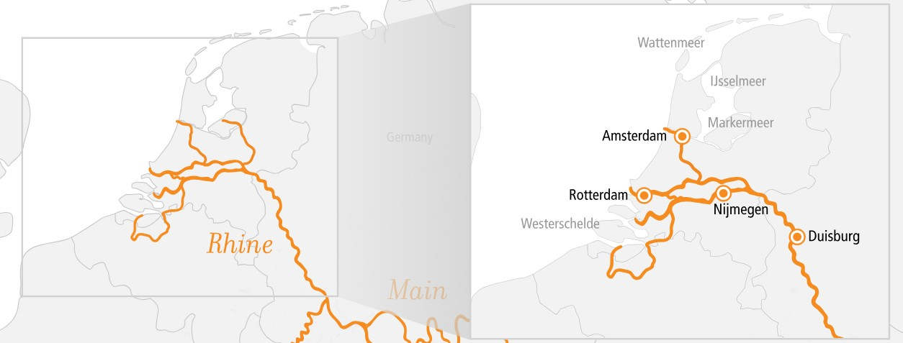
ITINERÁRIO DIA A DIA
DIA 1 DUISBURGO (ALEMANHA)
Partida: 20h00
Embarque no navio A-ROSA em Duisburgo, na região do Ruhr, polo científico e um dos portos fluviais mais importantes do mundo. Partida à noite rumo à Holanda.
DIA 2 ROTERDÃ (PAÍSES BAIXOS)
Chegada: 09h00 · Partida: 23h59
Dia inteiro em Roterdã, com sua arquitetura marítima moderna, a icônica Ponte Erasmus e o maior porto da Europa.
DIA 3 AMSTERDÃ (VIA LELYSTAD, PAÍSES BAIXOS)
Chegada: 09h00 · Partida: 21h00
Dia inteiro para conhecer Amsterdã, com seu charme multicultural, atmosfera relaxada, o histórico bairro dos canais e museus como o Van Gogh Museum.
DIA 4 NIJMEGEN (PAÍSES BAIXOS)
Chegada: 06h00 · Partida: 23h00
A cidade mais antiga dos Países Baixos, onde tradição e modernidade caminham lado a lado, com vistas impressionantes à beira do rio.
DIA 5 DUISBURGO (ALEMANHA)
Chegada: 08h00
Retorno a Duisburgo pela manhã. Dia de relaxar a bordo, aproveitando a vista da paisagem e os serviços de spa disponíveis.
DIA 6 DUISBURGO (ALEMANHA)
Desembarque
Desembarque em Duisburgo e fim dos serviços a bordo.
PRINCIPAIS SERVIÇOS INCLUÍDOS
- Pensão completa "Premium All-Inclusive": café da manhã, almoço e jantar em buffet, com drink de boas-vindas no embarque e café diário
- Bebidas premium durante o horário do bar: vinhos, cervejas, refrigerantes e especialidades de café
- Uso gratuito de sauna, academia e amenities de cabine
- Serviço de quarto durante o horário do bar
- Crianças de 0 a 11 anos viajam grátis quando acompanhadas de adultos
DATAS DE EMBARQUE E PREÇOS
Datas de saída em outubro e novembro de 2027, a bordo do A-ROSA AQUA. Preços por pessoa, em cabine dupla, em euros, a partir de:
Data de embarque | Embarcação | A partir de (pp)
23/out/2027 | A-ROSA AQUA | € 713
28/out/2027 | A-ROSA AQUA | € 698
02/nov/2027 | A-ROSA AQUA | € 598
07/nov/2027 | A-ROSA AQUA | € 598
Observações: preços por pessoa, em cabine dupla, sujeitos a disponibilidade e alteração sem aviso prévio. Há condições especiais para reservas antecipadas. Consulte condições, categorias de cabine e valores atualizados no momento da reserva.
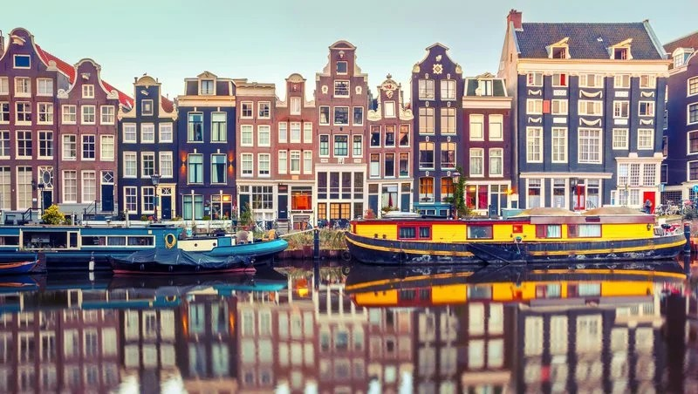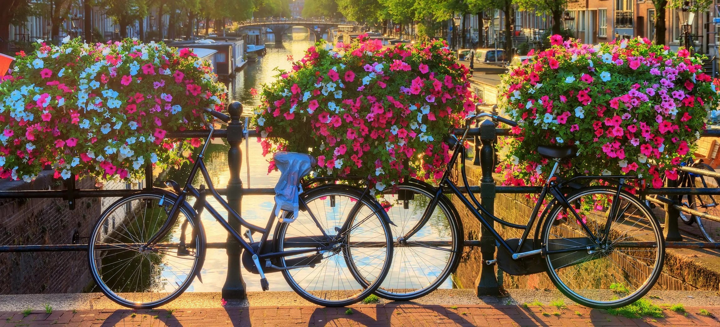
Os charmosos canais de Amsterdã e suas típicas bicicletas floridas

Reserve seu lugar nesse cruzeiro de charme urbano pelo Reno
Consulte datas, cabines e condições especiais de pagamento.

